一、使用VideoReDo无损拼接并导出dvd原片
1.文件open title from a DVD
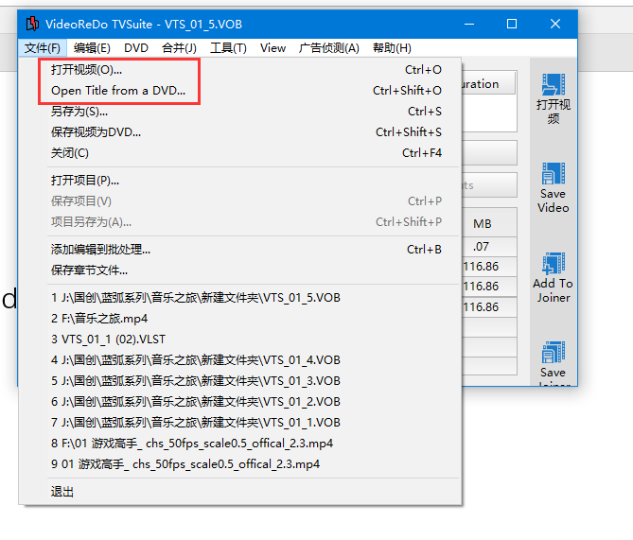
选择包含AUDIO_TS和VIDEO-TS的文件夹
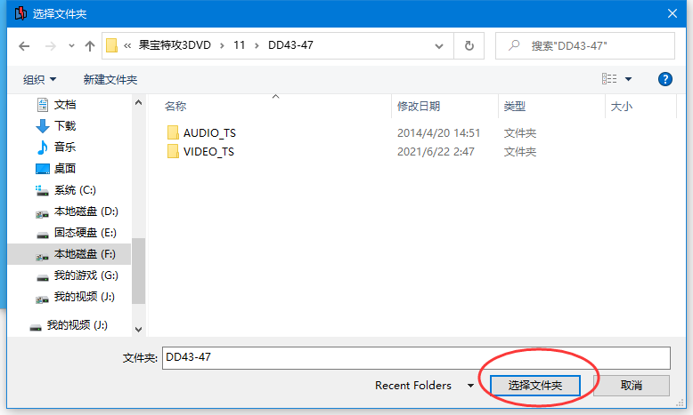
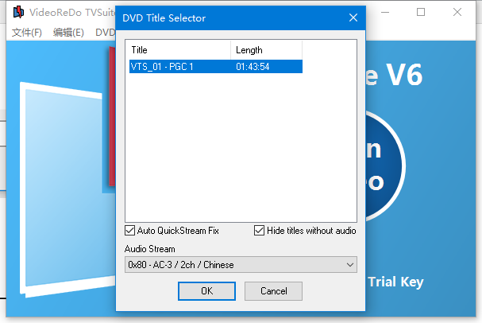
确认并合并保存DVD视频文件，点击fix混合
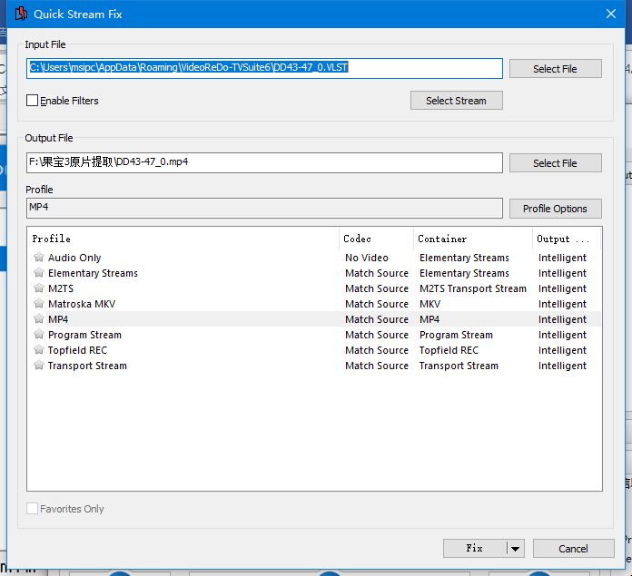
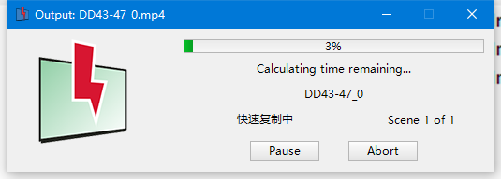
等待混流完成后，进入编辑模式
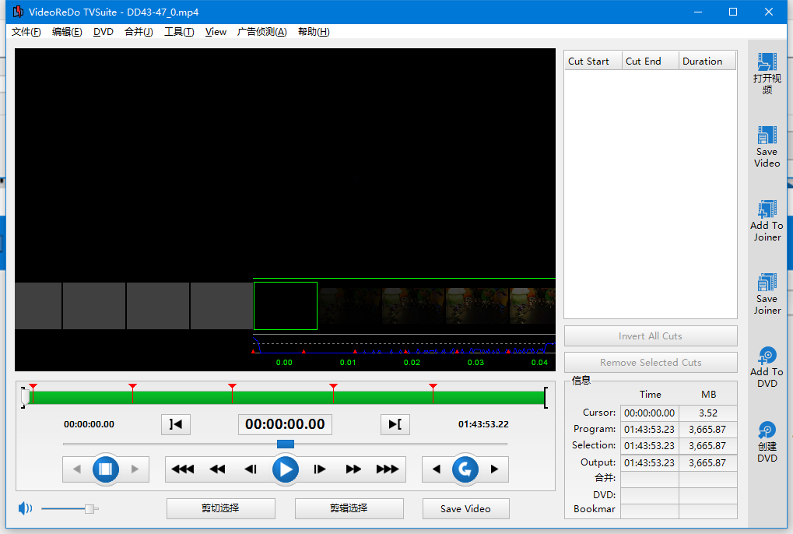
文件，保存章节文件
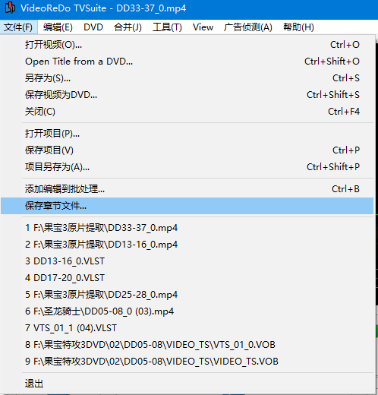
点击时间，粘贴章节文件中的时间信息快速定位到分割时间点
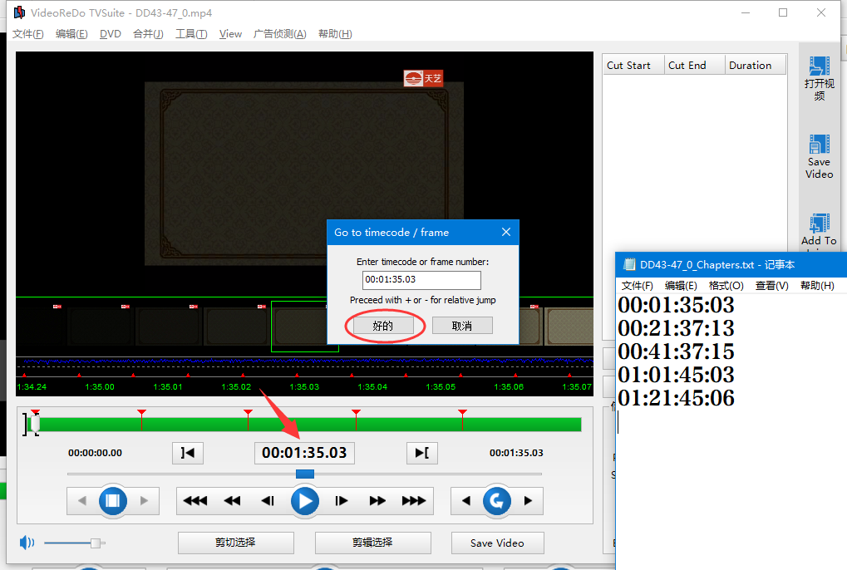
依次标记选择头和选择尾（建议根据每帧画面和下方声音波形进一步检查），剪辑选择
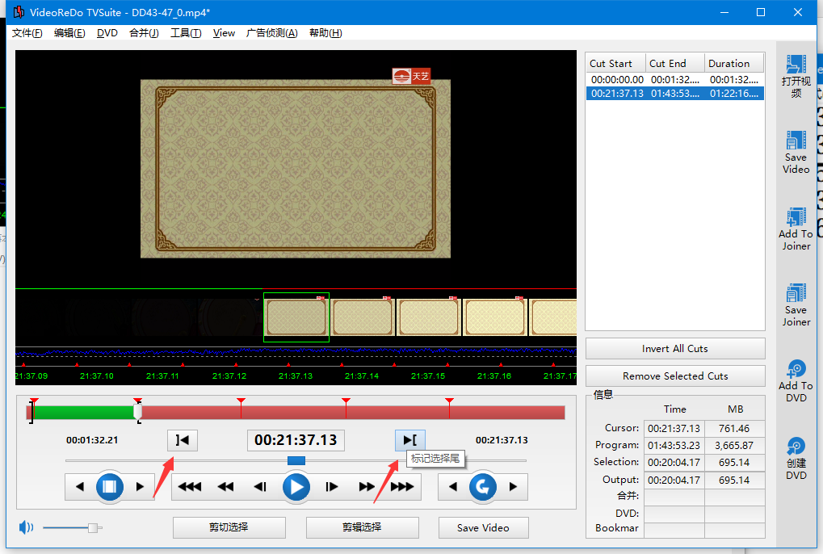
右上角save video或crtl+S保存视频
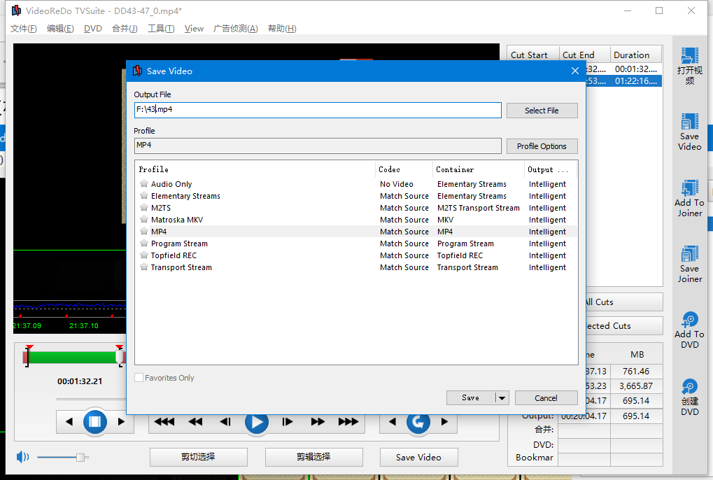

2.如果光盘信息不全，也可以直接打开vob文件进行合并
文件打开视频
同时选中包含视频的vob文件，一般第一个很小的文件不用打开
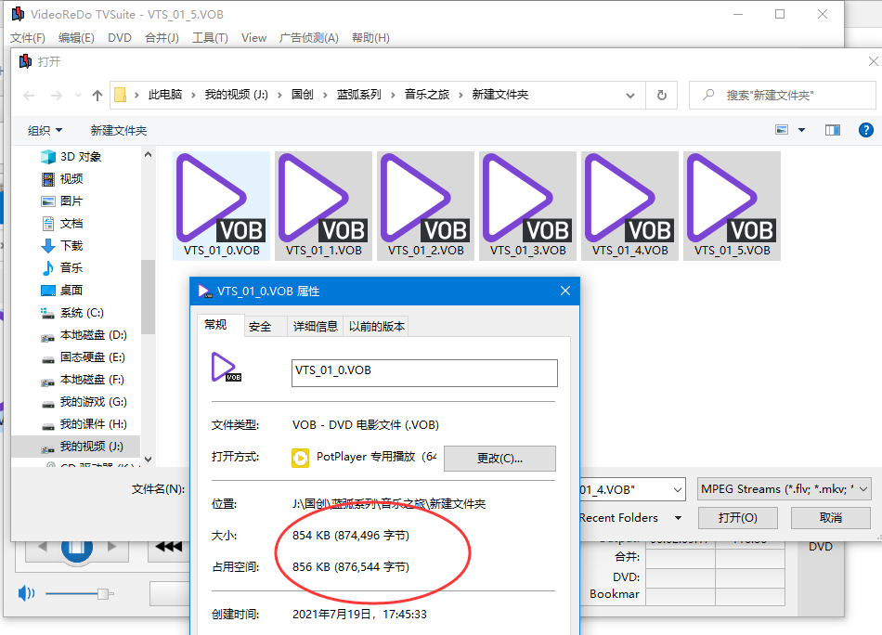
打开后选择combine
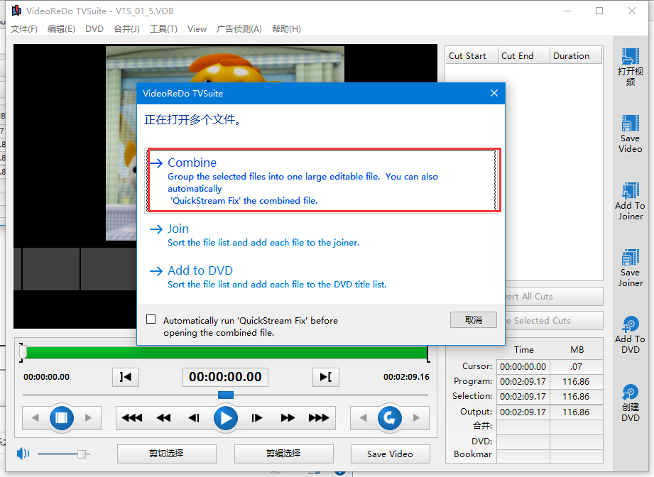
保存视频（当然也可以先逐帧剪辑成分段后再保存，具体自己尝试）
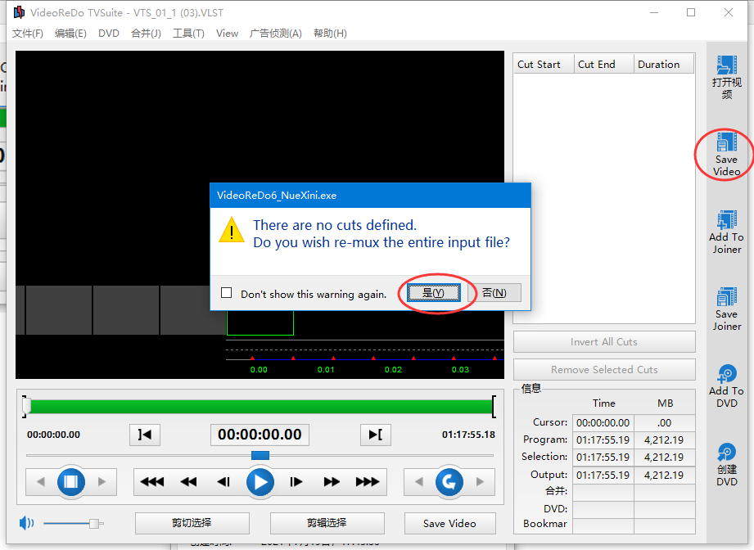
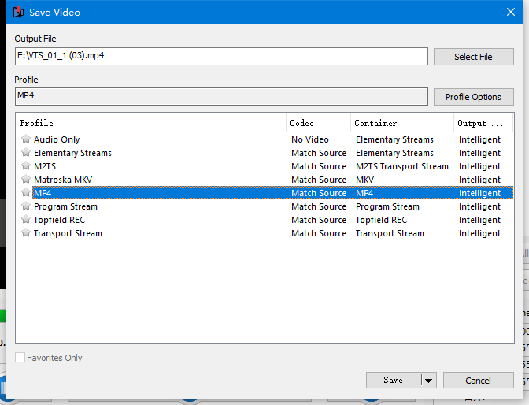

二、小丸压制调整比例与去黑边
导出的视频拖入小丸工具箱后可以看到源分辨率为720x576（5:4），显示画面比例为4:3
显示画面比例与实际分辨率不一致，像素高宽比=显示画面比例/实际画面比例=16:15
需要修正像素高宽比。
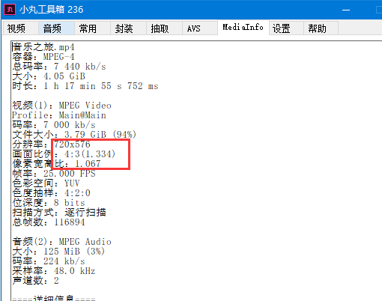
打开播放器后可以看到，视频虽然显示比例为4:3，但上下有黑边，需要去除上下的黑边。
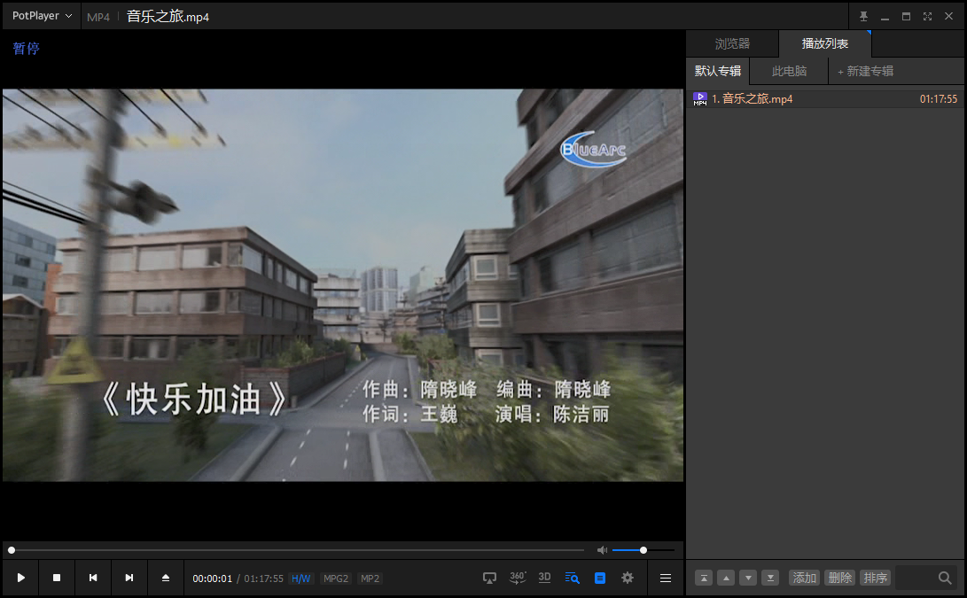
Potplayer里右键视频图像截取截取当前源画面
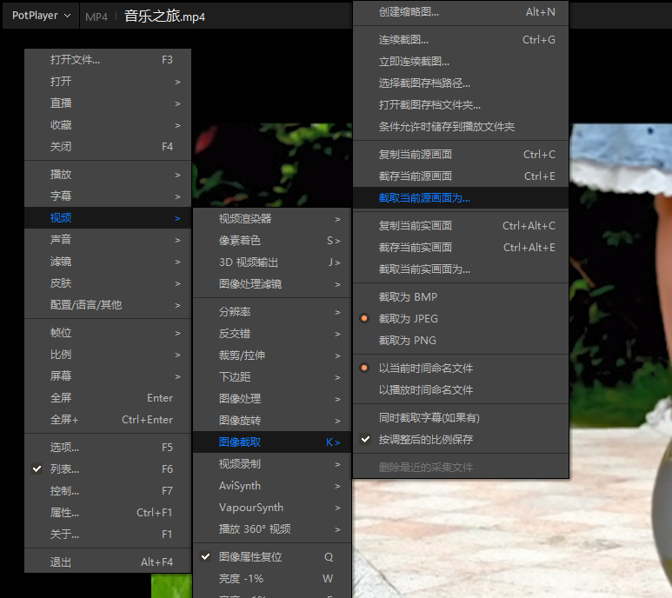
查看保存画面属性，分辨率为768x576（4:3）
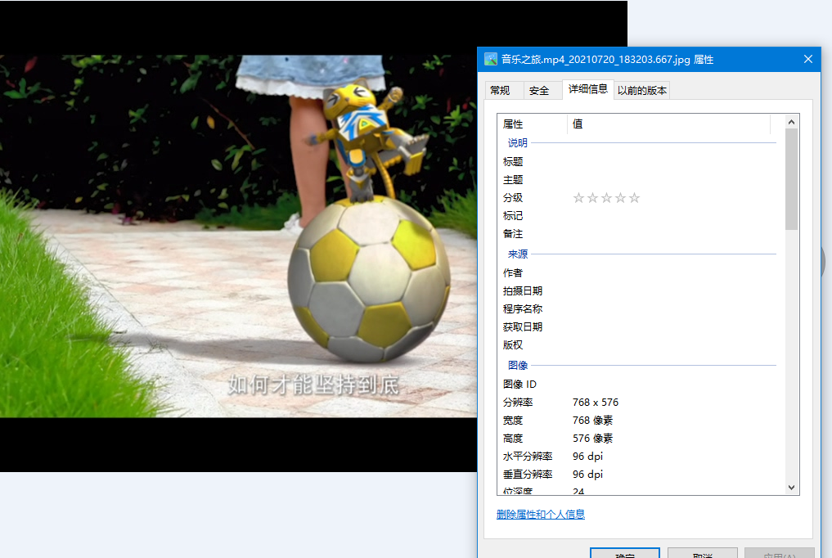
使用ps打开保存的图像，放大到1600%
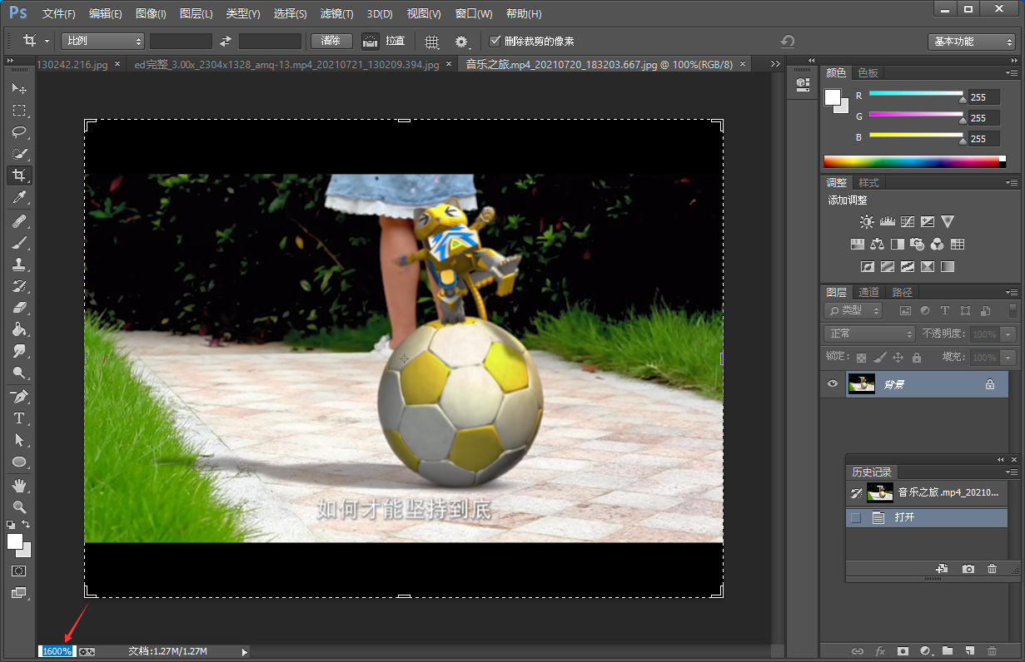
使用裁剪工具裁去上方黑边
保存文件后重新查看像素
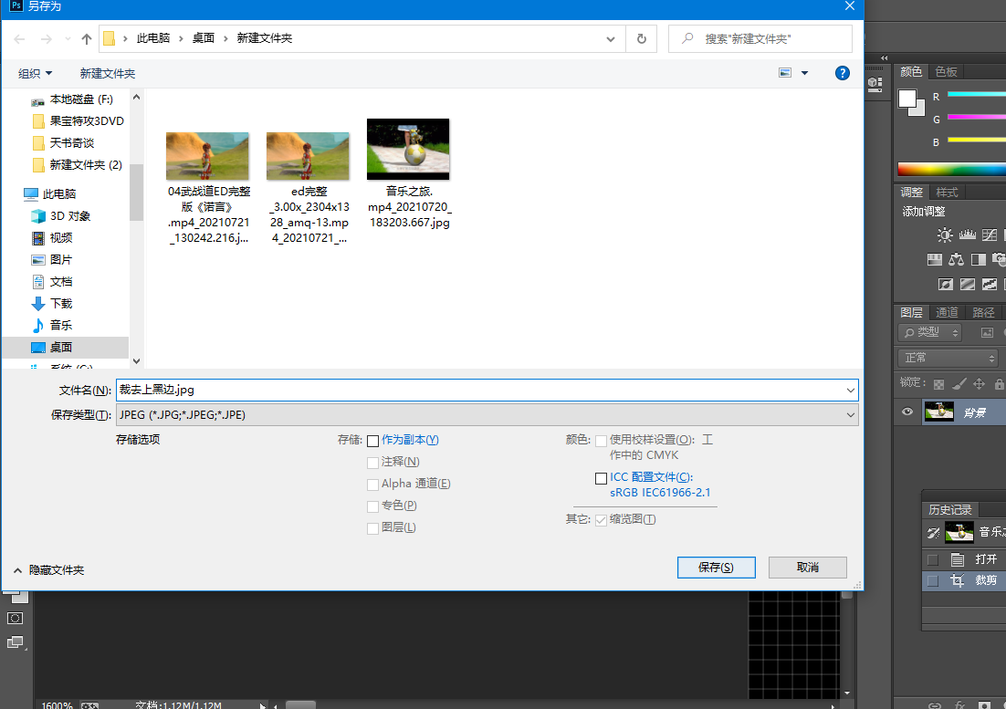
如图，裁去后分辨率为768x509，高相比原文件768x576少了67
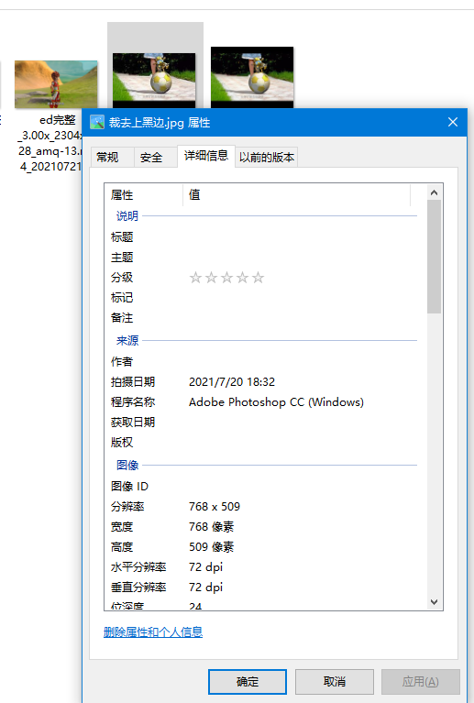
同样的方法，测出下方黑边也为67（一般上下黑边相等）
则我们需要实际的图像分辨率为768x（576-67x2）=768x442
使用小丸工具箱进行压制，修复像素高宽比及去除上下黑边
需要使用以下两条参数命令
1）--vf resize:宽,高,像素比,,,
2）--vf crop:左边裁掉,上边裁掉,右边裁掉,下边裁掉
3）小丸工具箱裁分辨率必须是双数，黑边67则应设置为68

合并后参数为
--vf resize:768,576,1:1,,,/crop:0,68,0,68
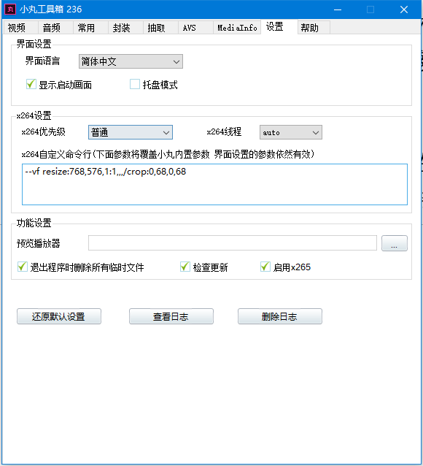
压制建议crf在21以下（crf越小质量越好），复制音频流，分离器设置为lavf
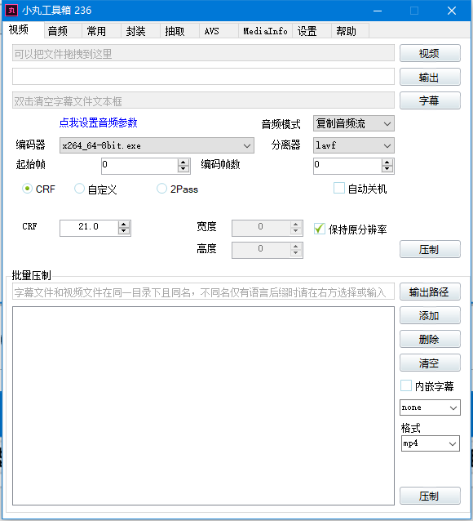

三、使用Topaz Video Enhance AI修复画质
1.首先简单总结一下各类视频适用的topaz模型
1）电脑绘制的CG动画
TVE1.6版的gcg-v5模型或以下匹配的模型
（Gaia Computer Graphics v5，在TVE后续的版本中该模型由于兼容性问题失效，
仅10系到20系n卡可用，速度只有Artemis系列模型的1/3，
对特效动画处理非常好，但可能会改变画面色泽）
2）540p以下的2D视频；分辨率被虚假拉大、实际模糊的视频
TVE2.2版的alqs-1模型（Artemis Strong Dehalo v1）
3）540p以下的3D视频；需要保留细节、保留镜头模糊画面的视频
TVE2.2版的amqs-2模型（Artemis Dehalo v1）
4）540以上画质清晰的2D、3D视频；alq-v13模型出现变异的视频
TVE2.2版的amq-v13模型（画质提升与保留原画细节兼顾）
4）720p以上画质清晰的2D视频
TVE2.3版的alq-v13模型
（该模型修复效果最好，但缺点是对细节边缘涂抹较多，
且当原视频较模糊时，运动画面会有较多残影）
5）1080p以上画质清晰的3D视频；需要充分保留原画细节的高画质视频
TVE2.2版的ahq-v12模型
总的来说，画面锐化修复程度排序为alq13＞alqs1＞amq13＞amqs2＞gcg＞ahq12
涂抹降噪变异程度排序为alq13＞gcg＞alqs1＞amq13＞amqs2＞ahq12
尊重原画排序为ahq12＞amqs2＞amq13＞alqs1＞gcg＞alq13
小白不会选建议3D视频无脑amqs，2D视频无脑amq，不会出太大问题
2.如果要修画质，且视频上下黑边宽度一致，可跳过小丸去黑边压制直接进行画质修复
（任何裁剪压制都会影响画质，原片直接修复的效果更好）
如需要的实际图像分辨率为768x(576-67x2)=768x442，放大300%
则在设置Sizing界面中，选择custom setting，取消锁定输出分辨率
Scale=300%，Width=768x3=2304，Height=(576-67x2)×3=1326
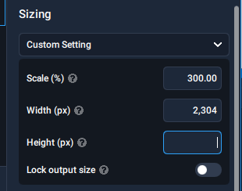
检查设置无误后开始修复视频。
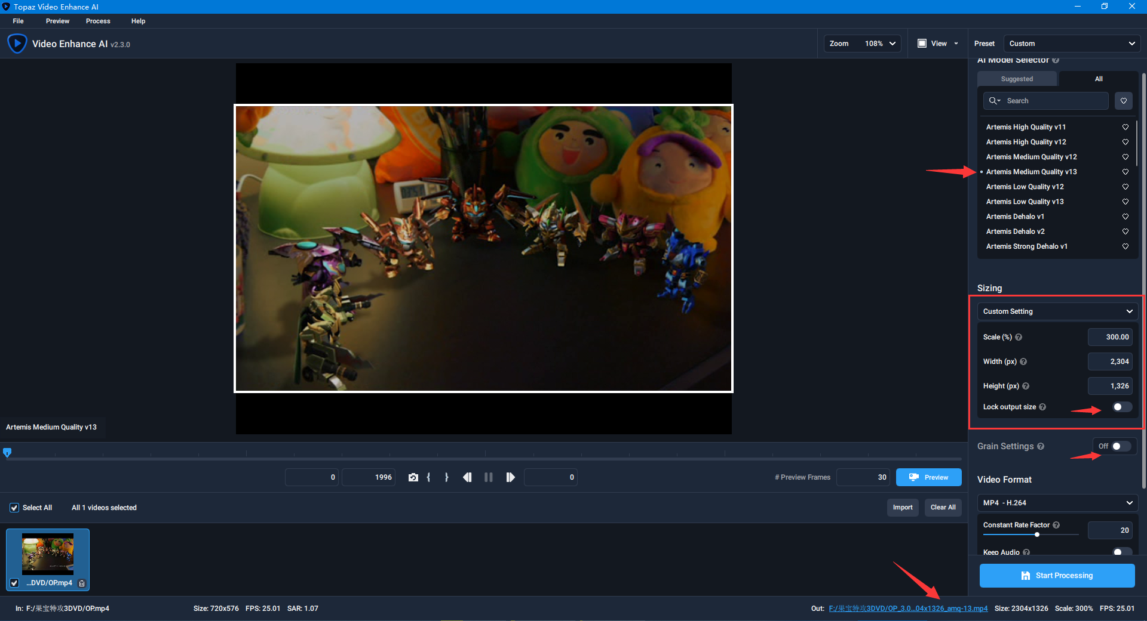
四、使用小丸压制抽取封装视频
1.修复完成后，小丸使用以下参数进行压制
编码器：x264_64-8bit 音频模式：无音频流
分离器：lavf crf：1080p21，4K20
另外如果之前用过x264命令，记得清空。
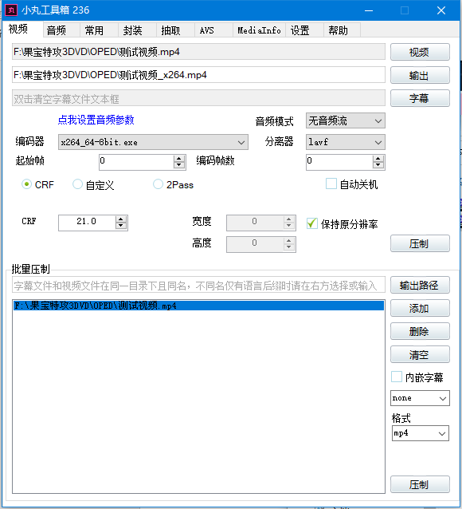
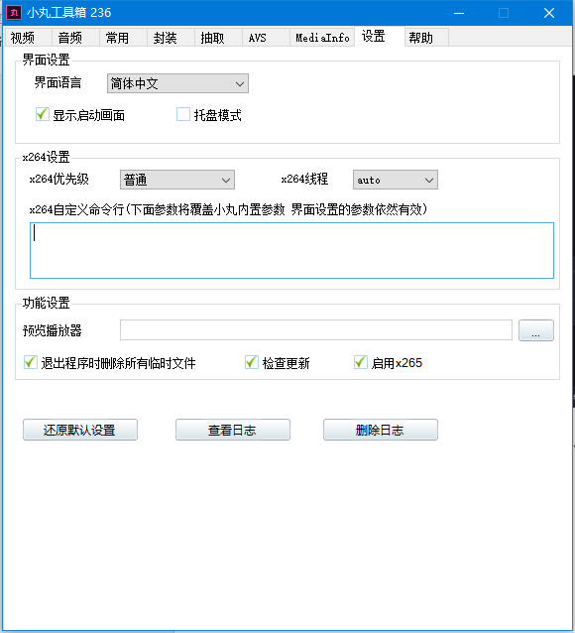

2.由于用TVE生成的视频，会重新编码音频而码率较低，所以最好重新封装音轨
抽取原视频的音频流，如果格式不是aac，建议再转换下格式
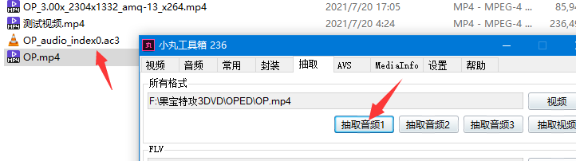
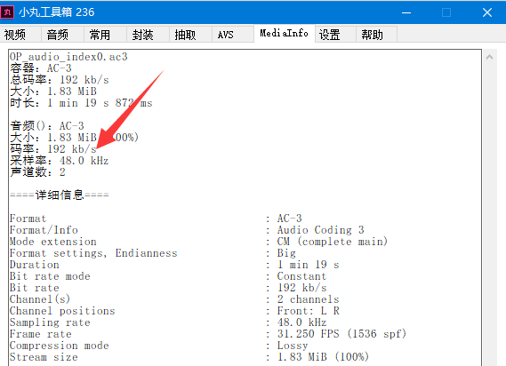
转码时建议码率比原音频设置得高一些
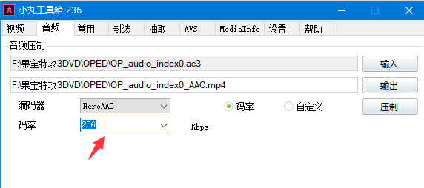

3.封装为最终的视频
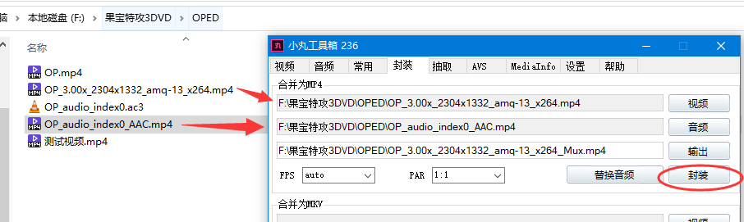
4.最后xxxx_mux.mp4就是最终我们经过画质修复、封装音频的高压缩比视频啦~
